RESOLUÇÃO Nº 02/2023

Data: 7 de fevereiro de 2023

Estabelece as diretrizes concernentes ao slogan, missão, visão e valores no âmbito do Poder Legislativo Municipal e dá outras providências.

O Excelentíssimo Senhor Iago Mella, Presidente da Câmara Municipal de Sorriso, Estado de Mato Grosso, faz saber que o Plenário aprovou e ele promulga a seguinte Resolução:

Art. 1º O Slogan Oficial da Câmara Municipal de Sorriso, para a gestão relativa ao Biênio 2023/2024, será “PODER FORTE, TRANSFORMANDO VIDAS”.

Art. 2º O Poder Legislativo Municipal pautará sua atuação de acordo com a Constituição Federal da República, às Leis Infraconstitucionais, a Lei Orgânica do Município de Sorriso, o Regimento Interno da Câmara Municipal de Sorriso e amparado pela definição de sua Missão, Visão e Valores.

I - MISSÃO: Legislar sobre assuntos de interesse municipal, fiscalizar e prestar serviços públicos, com ética, respeito, eficiência e transparência, de forma integrada, visando à melhoria da qualidade de vida dos Sorrisenses.

II - VISÃO: Aproximar-se cada vez mais da população por meio de uma gestão transparente e contemporânea sendo referência em ações inovadoras na Gestão Legislativa.

III - VALORES:

a) Responsabilidade;
b) Confiança;
c) Credibilidade;
d) Ética;
e) Honestidade;
f) Espírito de equipe;
g) Respeito;
h) Transparência;
i) Comprometimento com as demandas sociais.

Art. 3º O Layout da Câmara Municipal de Sorriso, para a gestão relativa ao Biênio 2023/2024, será:
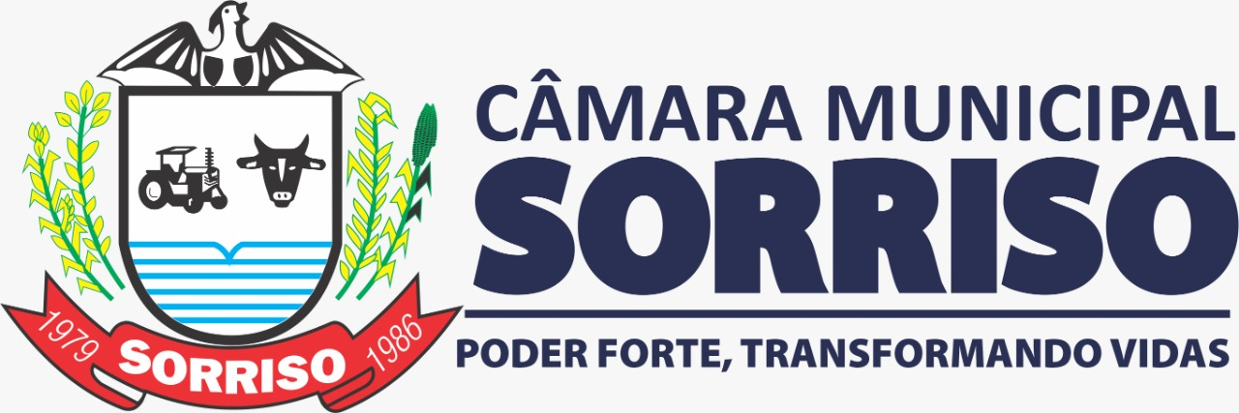

Art. 4º Fica revogada a Resolução de nº 03 de 2019.

Art. 5º Esta Resolução entra em vigor na data de sua publicação, revogadas as disposições em contrário.

Câmara Municipal de Sorriso, Estado de Mato Grosso, em 7 de fevereiro de 2023.

IAGO MELLA
Presidente

PUBLICADO no Mural da Câmara Municipal de Sorriso, em:
____/_____/__________

PUBLICADO no DOC/TCE-MT, em:
____/_____/__________

Edição___________ Página_______

Assinatura/matrícula
Registre-se. Publique-se. Cumpra-se.

